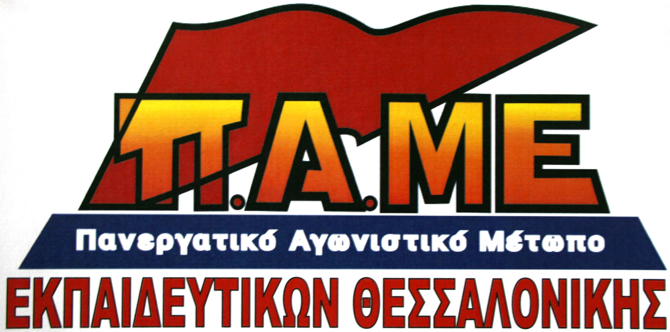
Η Φυσική Αγωγή στα σχολεία
- αναφαίρετο δικαίωμα όλων των μαθητών -
δεν χωράει στα ασφυκτικά πλαίσια
του εμπορευματοποιημένου αθλητισμού
και των περικοπών στις κοινωνικές παροχές
για να τροφοδοτηθεί η ανταγωνιστικότητα

Η φυσική αγωγή στα σχολεία είναι βασική ανάγκη για τα παιδιά. Δεν είναι πολυτέλεια αφού το σώμα του μικρού μαθητή πρέπει να ισχυροποιηθεί στην μικρή ηλικία για να μπορεί να έχει τα καλύτερα αποτελέσματα υγείας στην ωριμότητα. Μια σειρά ασθένειες που εμφανίζονται όλο και πιο πρόωρα (παχυσαρκία, σάκχαρο, καρδιοπάθειες, μορφές καρκίνου, μυοσκελετικά κ.ά.) αντιμετωπίζονται με την φυσική αγωγή και τη δια βίου άσκηση. Πρωταρχικής σημασίας δεν είναι μόνο η πρόληψη ασθενειών αλλά και η συνεχής άνοδος της αντοχής των ικανοτήτων του κάθε ατόμου. Αφορά την ίδια την ποιότητα ζωής. Δεν είναι υπερβολή να πούμε ότι πολιτιστική πρόοδος μιας κοινωνίας στην εποχή μας είναι αδιανόητη χωρίς την πρόοδο της φυσικής κουλτούρας του λαού, της νεολαίας και των μαθητών.
Η Φ.Α. ως υποσύστημα της εκπαίδευσης συνδέει την τύχη της με την τύχη της εκπαίδευσης που συνεχώς υποβαθμίζεται και δεν μπορεί να υπάρχει αναβαθμισμένη σε ένα εκπαιδευτικό σύστημα που θεωρεί τις αναγκαίες δαπάνες κόστος που πρέπει να μειωθεί για να ενισχυθεί η ανταγωνιστικότητα των επιχειρήσεων. Όπως θεωρούν κόστος κάθε κοινωνική παροχή. Ελλείψεις καθηγητών Φ.Α, έλλειψη υλικοτεχνικής υποδομής και οργάνων, παιδιά χωρίς να μπορούν να εξεταστούν για την υγεία τους (ανασφάλιστοι γονείς) διαμορφώνουν μια καταθλιπτική εικόνα για τη Φ.Α. η οποία χειροτέρεψε την περίοδο της κρίσης. Είναι γνωστό ότι είχαμε λιποθυμίες μαθητών από πείνα. Σήμερα το πρόβλημα δεν έχει την οξύτητα των πρώτων χρόνων της κρίσης αλλά παραμένει αφού διαπιστώνεται και ασιτία αλλά και να τρέφονται παιδιά με το ίδιο φαγητό για ένα μήνα (πατάτες, μακαρόνια). Οι κυβερνήσεις αντί να πάρουν μέτρα για ένα γεύμα καθημερινά για όλα τα παιδιά στα σχολεία, ανακεφαλαιοποιούν τις τράπεζες και τις επιχειρήσεις. Νηστικά παιδιά δεν μπορούν να ασκούνται έντονα. Αντί το υπουργείο να πάρει μέτρα για υποδομές, για καθηγητές Φ.Α, που θα βρίσκονται έγκαιρα σε όλα τα σχολεία, επιχειρεί δήθεν να καταγράψει το ενδιαφέρον του για ημέρες αθλητισμού αλλά αυτό που καταγράφει είναι τελικά η εγκατάλειψη της Φ.Α. στα σχολεία και το πώς θα φτιάχνει δράσεις που θα ανοίγουν το δρόμο σε χορηγούς και ιδιώτες (βλ. κοινωνικό σχολείο).
Η εγκατάλειψη φαίνεται από την ίδια την εγκύκλιο του υπουργείου για την καθιέρωση της μέρας η δράση της οποίας εντάσσεται μέσα στο «κοινωνικό σχολείο». Λέει η εγκύκλιος (Γ.Γ. υπ. Παιδείας, Δ/νση γρ. Φ.Αγωγής): «… όπου δεν υπάρχει η σχετική υλικοτεχνική υποδομή δύναται να προγραμματιστούν οι αθλητικές και λοιπές δράσεις σε όμορη σχολική μονάδα ή αθλητικό κέντρο. Σε περίπτωση μετακίνησης να λαμβάνονται όλα τα προσήκοντα μέτρα ασφάλειας. Για τη συμμετοχή των μαθητών και μαθητριών στις αθλητικές δράσεις απαιτείται έγκυρο ατομικό δελτίο υγείας μαθητή (Α.Δ.Υ.Μ.). Φ.6/311/79278/21.05.2014(ΦΕΚ1296τΒ 21.05.2014) » και παρακάτω μιλάει για σχολεία όπου δεν υπάρχουν καθηγητές φυσικής αγωγής να αναβάλλονται οι αθλητικές δραστηριότητες ή να γίνονται σε συνεργασία με άλλα σχολεία. Όπως επίσης να γίνονται και χωρίς κινητικές δραστηριότητες!!! Αθλητική δράση χωρίς κίνηση!!!

Ομολογούν ότι δεν υπάρχουν εγκαταστάσεις, ότι δεν υπάρχουν καθηγητές Φ.Α, ότι χιλιάδες παιδιά δεν έχουν κάρτα υγείας, ότι πρέπει να μετακινηθούν, αλλά είναι γνωστό ότι για τη μετακίνησή τους δεν υπάρχουν λεφτά και χιλιάδες παιδιά δεν μπορούν να πάνε ούτε σχολείο. Τι άλλο να πει κανείς παρά να διαπιστώσει ότι τα λεφτά πάνε αλλού;
Η καθιέρωση μέρας αθλητικής δραστηριότητας (φέτος αφιερώνεται στα ολυμπιακά ιδεώδη και παραολυμπιακή παιδεία) είναι δράση ενταγμένη στο «κοινωνικό σχολείο» μέσα από το οποίο αναπτύσσονται μια σειρά άλλες δράσεις για εθισμό, ρατσισμό, ΕΥΖΗΝ και άλλα προγράμματα όπως το kids athletics της IAAF (παγκόσμια ομοσπονδία στίβου). Ορατοί και «αόρατοι» χορηγοί είναι πίσω από τέτοια προγράμματα για να διεισδύσουν μέσα στα σχολεία. Η IAAF έχει αναγάγει την πώληση αθλητικού θεάματος σε υπέρτατη αξία. Για να προσελκύσει καλούς αθλητές που θα παράγουν το υψηλό θέαμα δίνει διαμάντια και χρυσό. Θυμίζουμε τη Diamond Ling (επιλεγμένοι αθλητές- κυνηγοί διαμαντιών), οι αθλητές παίρνουν διαμάντι μεγάλης αξίας και υπέρογκα ποσά όταν κερδίσουν, όπως και οι ράβδοι χρυσού που είχαν μέσα στο στάδιο για αθλητές -χρυσοθήρες. Αυτό ονομάζεται «κοινωνικό σχολείο» και καλλιέργεια ολυμπιακών ιδεωδών; Που είναι το κλαδί ελιάς;
Η μέρα είναι καλή για να ανοίξει κουβέντα με μαθητές, με γονείς (το πρόγραμμα δίνει τη δυνατότητα και σε γονείς να παρευρίσκονται) για το δικαίωμα των παιδιών στη Φ.Α και την άθληση χωρίς αυτό να πληρώνεται από τους γονείς, χωρίς να χρειάζεται ένας μικρός «μαραθώνιος» για να φτάσει κανείς σε εγκαταστάσεις για να αθληθεί με παρουσία γιατρού, με όλα όσα είναι αναγκαία για να πάρουν τα παιδιά το κοινωνικό αγαθό του ευεργετήματος της άσκησης. Το δικαίωμα αυτό πρέπει να καλύπτεται αποκλειστικά από το κράτος.
Ο αθλητισμός έγινε εμπόρευμα (στον καπιταλισμό δεν γινόταν και αλλιώς) και τα χρήματα που είναι για την άθληση των παιδιών τα καταπίνουν οι μεγαλομέτοχοι των ΠΑΕ, οι όμιλοι αθλητικών καναλιών, που εμπορεύονται το αθλητικό θέαμα, τα ιδιωτικά κλαμπ, οι ιδιωτικές ακαδημίες αθλημάτων και όλο το εμπορευματικό κύκλωμα αυτής της αθλητικής δραστηριότητας. Χαρίζονται στάδια ποδοσφαίρου σε προέδρους ΠΑΕ (ετοιμάζονται στην Αθήνα και τώρα μέσα στην κρίση), ενώ δεν υπάρχει μια αίθουσα γυμναστικής στο σχολείο. Όλη η Γενική Γραμματεία έχει υποπολλαπλάσιο προϋπολογισμό από όσο κοστίζει ο ποδοσφαιριστής «Μέσι» αν μετεγγραφεί.!!! Τα λεφτά και σε περίοδο κρίσης υπάρχουν και πάνε αλλού.
Το δικαίωμα των παιδιών στην άθληση θα αρχίσει να γίνεται πραγματικότητα όταν ο λαός επιβάλλει με τη δύναμη της λαϊκής συμμαχίας (γονείς, εκπαιδευτικοί, μαθητές γυμναστές-αθλητές, αθλητικά σωματεία εργατικά σωματεία, λαϊκές επιτροπές κλπ.) ο παραγόμενος πλούτος να κατευθύνεται στις κοινωνικές ανάγκες και όχι στα χέρια λίγων.
Συμμετέχουμε στις αθλητικές δραστηριότητες αναδεικνύοντας ένα άλλο περιεχόμενο στην εκπαίδευση και το μάθημα, ένα άλλο προσανατολισμό στο κίνημα. Συμμετέχουμε αγωνιστικά και μέσα στα γήπεδα και έξω από αυτά γιατί τα ολυμπιακά ιδεώδη ανήκουν σε άλλη κοινωνία και όχι σ’ αυτή.

Θεσσαλονίκη, 3 Οκτώβρη 2015

